FIETSSPEL (met kleine fietsjes – Viking)

24 kinderen – 12 fietsjes - 3 monitoren
Fietsjes afwisselen ?

- Parcours rijden / agent de police.

We tekenen een rood, een blauw en een geel parcours op de grond met krijt.
8 kinderen fietsen op rood, 8 kinderen op blauw, 8 op geel.
Elke juf staat bij een kleur, verkleed als politie-agent.

Ze fluit en laat een groepje van 2 kinderen stoppen.
Ze toont “un carton rouge” en stelt een vraag aan één kind (kind X). Het andere kind (kind Y) mag helpen het antwoord te formuleren, maar kind X moet antwoorden.
Bv.
Comment tu t’appelles ?
Comment ça va?
Quel âge as-tu ?
Quelle est ta couleur préférée ?
Tu aimes les bananes? (antwoord: oui, j’aime les bananes – non, je n’aime pas les bananes)
De quelle couleur est ton vélo/ton pantalon/.. ?
Qu’est-ce que tu portes ? (nomme un vêtement)

Antwoord goed: ze kunnen een kaart krijgen van een spel kaarten (dat is een punt).

Juf zorgt voor goede dynamiek. Als het kind niet snel genoeg antwoordt, laat je de kinderen doorfietsen en geef je geen kaart. Zeg wel zelf altijd het juiste antwoord, zo kunnen ze dit proberen onthouden naar een volgende beurt.

Nodig: krijt – verkleedkleren politieagent – fluitje – rode kaart – spel kaarten.

- Faire des courses
Liedje (voor op achtergrond): https://www.youtube.com/watch?v=vdDArLkblvM&list=RDvdDArLkblvM&start_radio=1

2 juffen (bv. Lisa en Alexandra) vatten post op de speelplaats aan de turnzaal. 1 juf (bv. Ellen) heeft een winkel in de voorbouw.
Lisa en Alexandra tonen aan één duo wat ze moeten gaan kopen in de winkel van Ellen. Ze tonen de flashcard en oefenen erop dat de kinderen in het Frans het product bij Ellen kunnen gaan kopen.
Schrijf op voorhand de namen van de 6 duo’s die bij jou moeten komen, op de grond met krijt. Leg de flashcard (hun boodschappen”lijstje”) bij het duo. Als ze terugkomen met het juiste product, krijgen ze een spelkaart.

Vraagstelling:
Bij de kleintjes: une pomme svp.
Bij de groten: je voudrais avoir un kilo de pommes svp.

Boodschappen:
Les petits:
- Une pomme, une poire, une banane, une orange, une fraise, des biscuits, de l’eau
Les grands:
- Un kilo de farine
- Un kilo de sucre
- Six oeufs
- Une bouteille d’eau
- Un kilo de pommes
- Un kilo de poires
- Des carottes
- Du fromage

Idee: je kan hen ingrediënten laten kopen om iets lekkers mee te maken ??

- Fruitbrochettes maken:
Op de speelplaats aan de achterbouw hangt een rood papiertje met een fruitrijtje:
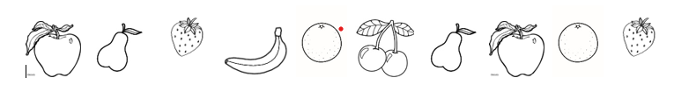

Er hangt ook een blauw papiertje met een ander fruitrijtje, bv.
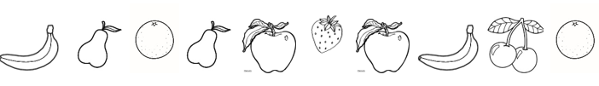
En eventueel – voor als het heel vlot verloopt - nog een groen en een geel papiertje met telkens een andere fruitrijtje.
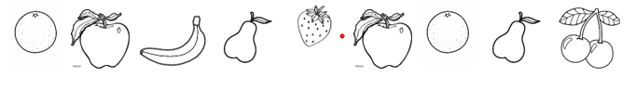
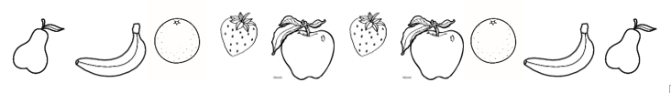

In de voorbouw liggen blokjes fruit en satéstokjes. Ook de monitoren staan hier, ze hebben ook gekleurde papiertjes met de fruitrijtjes op.
Eén kind van het duo fietst naar de speelplaats van de achterbouw, gaat kijken naar de fruitvolgorde van de rode reeks en probeert die/een deel hiervan te onthouden tot vooraan. Daar moet hij in het Frans zeggen welk fruitje zijn partner er voor hem moet opspiezen. Brochette klaar ? De juf controleert of die goed is. Indien goed: het duo krijgt een kaart (punt) én mag de fruitbrochette opeten.

Indien nodig is er een blad “les fruits – geheugensteuntje”.
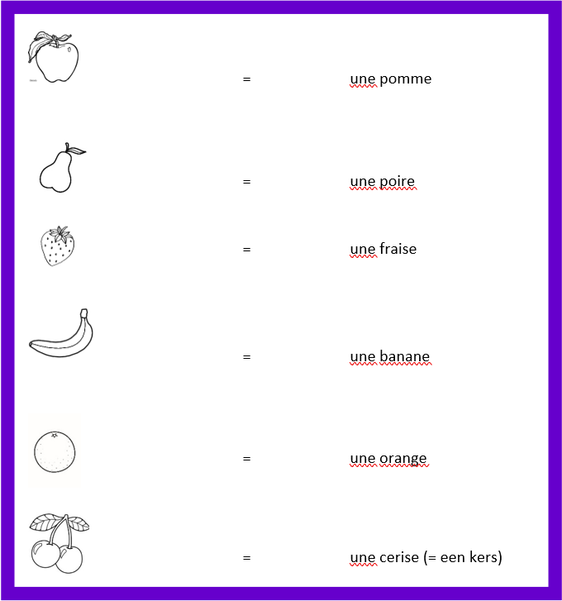

- Trouve la bonne carte.

We overlopen de flashcards. Wat staat erop (in het Frans uiteraard) ? We leggen de flashcards verspreid over de voorbouwspeelplaats. We zetten ze tegen de muur, leggen ze zichtbaar op de bank, op de rand van de zandbak etc. Ze zijn dus zichtbaar MAAR face cachée (de bedrukte kant bedekt).

Startpositie is bij de juf. Zij vernoemt een kaart. De kinderen fietsen naar de kaarten, kijken stiekem onder de kaart, zetten ze discreet terug als het niet de juiste kaart is. Als het de juiste kaart is roepen ze wat erop staat en brengen ze de kaart terug naar de juf.
Ze krijgen van de juf een spelkaart.

In dezelfde duo’s: 12 kinderen fietsen – de andere helft van het duo kijkt. Dan wisselen.
Wie de genoemde flashcard als eerste vindt, krijgt een kaart van het spel kaarten.

